MSAgent 体验报告

一、报告基本信息
项目 | 内容
报告编号 | 02
体验日期 | 2026/07/17
Agent版本 | msAgent v26.1.0a2
Profiling数据来源 | cp /workspace/shared_assets/GeekCamp/Toolchain/Other/jiankunlin/msagent_tasks/minimax_profiling_with_stack.tar.gz ./
测试目标

二、交互记录

第 1 轮交互
项目 | 内容
输入 Prompt | 分析一下 minimax_profiling_with_stack 目录中的文件，从当前Profiling数据来看，计算耗时占比多少，  有多少优化空间
Agent 输出（文字摘要） | 一句话结论： 当前 Step 计算占比仅 27.40%，不是瓶颈。最大优化空间来自 Free 调度空闲（17.30%） 和  未重叠通信（13.36%），合计提供约 20-30% 的步时缩减潜力。建议优先排查 Host 侧调度阻塞问题。
输出截图 | 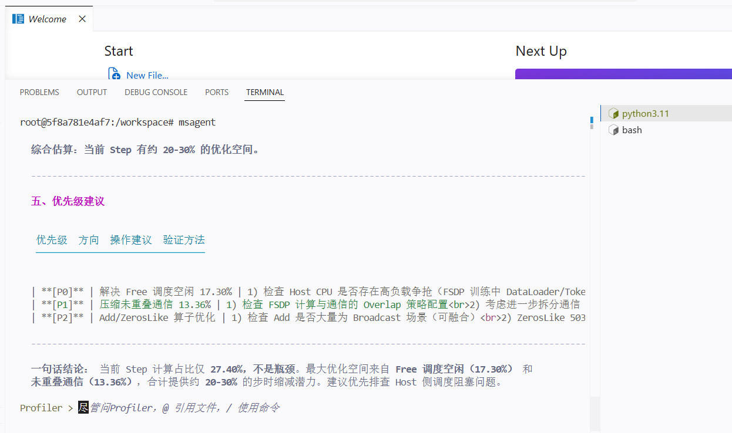
是否符合预期 | 符合
评价 | 可以

第 2 轮交互
项目 | 内容
输入 Prompt | 最值得优化的算子有哪些
Agent 输出（文字摘要） | 总结：优先行动项  排名 算子 当前耗时 建议操作 预估 Step 收益  ─────────────────────────────────────────────────────────────────────────  🥇 Add 955ms 残差融合 / 消除冗余 Add ~7%  🥈 ZerosLike 231ms 张量池化复用 ~4%  🥉 RepeatInterleave 28ms 缓存结果 ~0.7%  4 Transpose 63ms 统一布局 ~1-2%  ▌ 注意： 当前 Step 计算仅占 27.4%，即使把这 5 个算子优化到极致，最大理论收益 13%。剩余 10-15%  ▌ 的空间源于调度空闲（Free 17.30%） 和 未重叠通信（13.36%），建议同步排查 Host  ▌ 侧调度瓶颈以获得更大收益。
输出截图 | 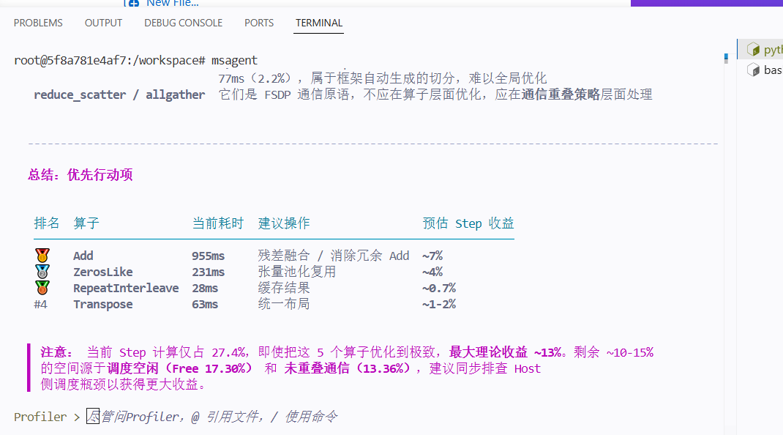
是否符合预期 | 符合
评价 | 可以

三、多轮交互整体评价
评价维度 | 评分（1~5） | 说明
问题理解准确性 | 4
数据分析深度 | 4
证据链条完整性 | 4
优化建议实用性 | 4
多轮对话连贯性 | 4
响应速度与稳定性 | 4
整体满意度 | 4

四、问题与改进建议

发现的问题

改进建议

